***УРОК***

***«СЕМЕЙНЫЕ ЦЕННОСТИ».***

***Цель:*** возрождение нравственно-этических норм и традиций семейного уклада;

воспитывать у детей чувство гордости за свою семью, фамилию, за своих родителей

***Задачи:***

* воспитывать у детей любовь к своей семье, к родным;
* учить детей дорожить своими близкими: выражать им благодарность, относиться с уважением;
* подвести детей к пониманию значимости семьи для каждого человека;
* показать, что важнейшими ценностями семьи являются: забота, согласие, любовь, почитание старших, ответственность каждого за доброе имя семьи;
* улучшение взаимоотношений в семье.

**Ход урока.**

1. **Организация деятельности учащихся.**
2. **Введение в тему урока.** О чем пойдет речь сегодня на уроке? (чтение стихотворения учителем).

*Отец и мать, и дети дружно*

*Сидят за праздничным столом,*

*И вместе им совсем не скучно,*

*А интересно впятером.*

1. **Работа с понятиями *род* и *семья.***

Беседа с учащимися по вопросам:

* Как вы понимаете значение слова «семья»?
* Как образовано это слово?
* Что такое род?
* Существует ли сегодня понятие рода?

1. **Создание образа семьи**. (Самостоятельная работа детей: у каждого на парте заготовки сердцевинки и лепестков цветка. Дети составляют образ своей семьи, подписывая лепестки именами членов семьи. Из цветков формируется полянка класса на доске).

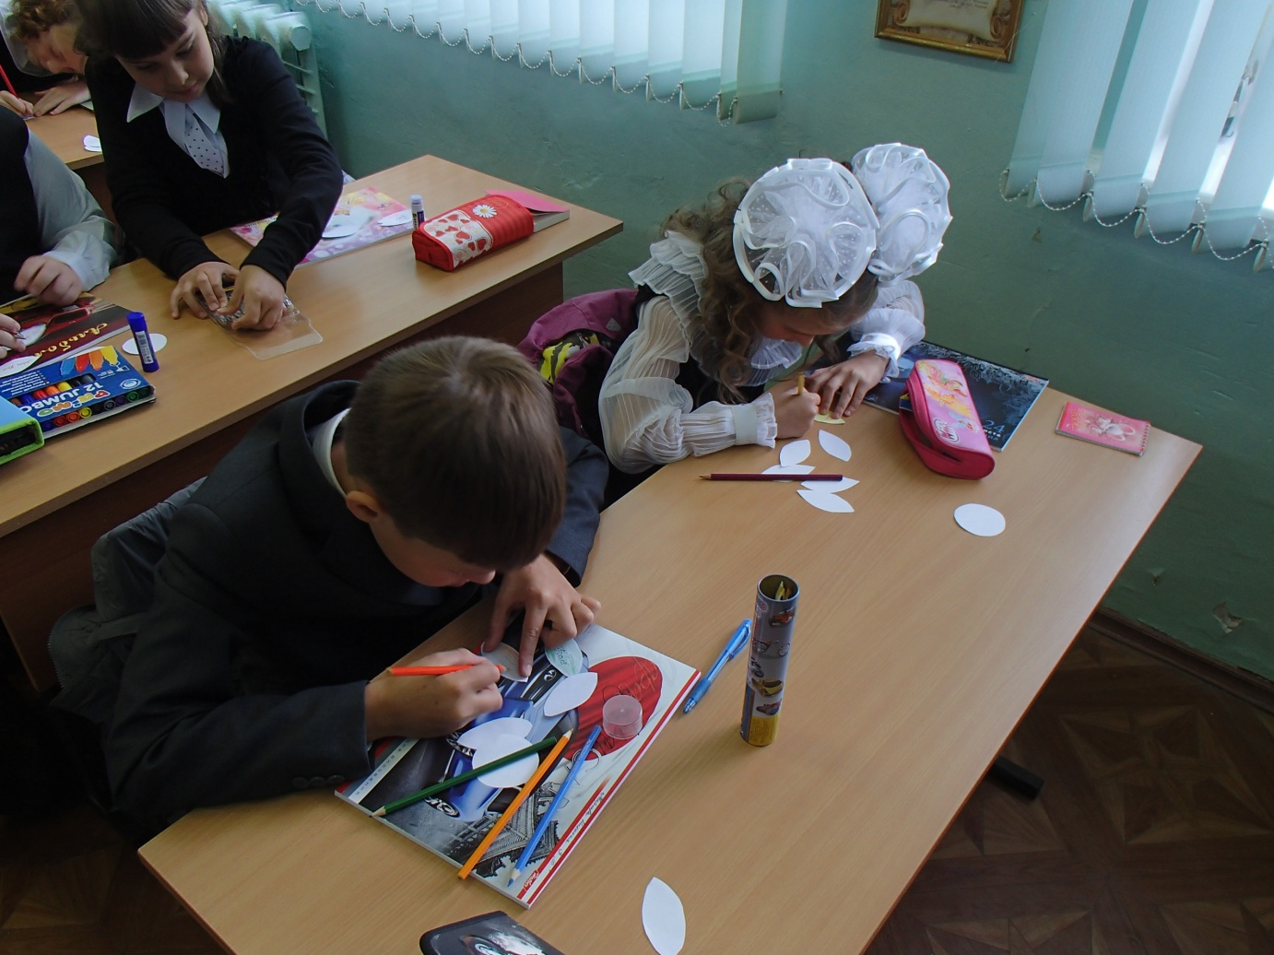

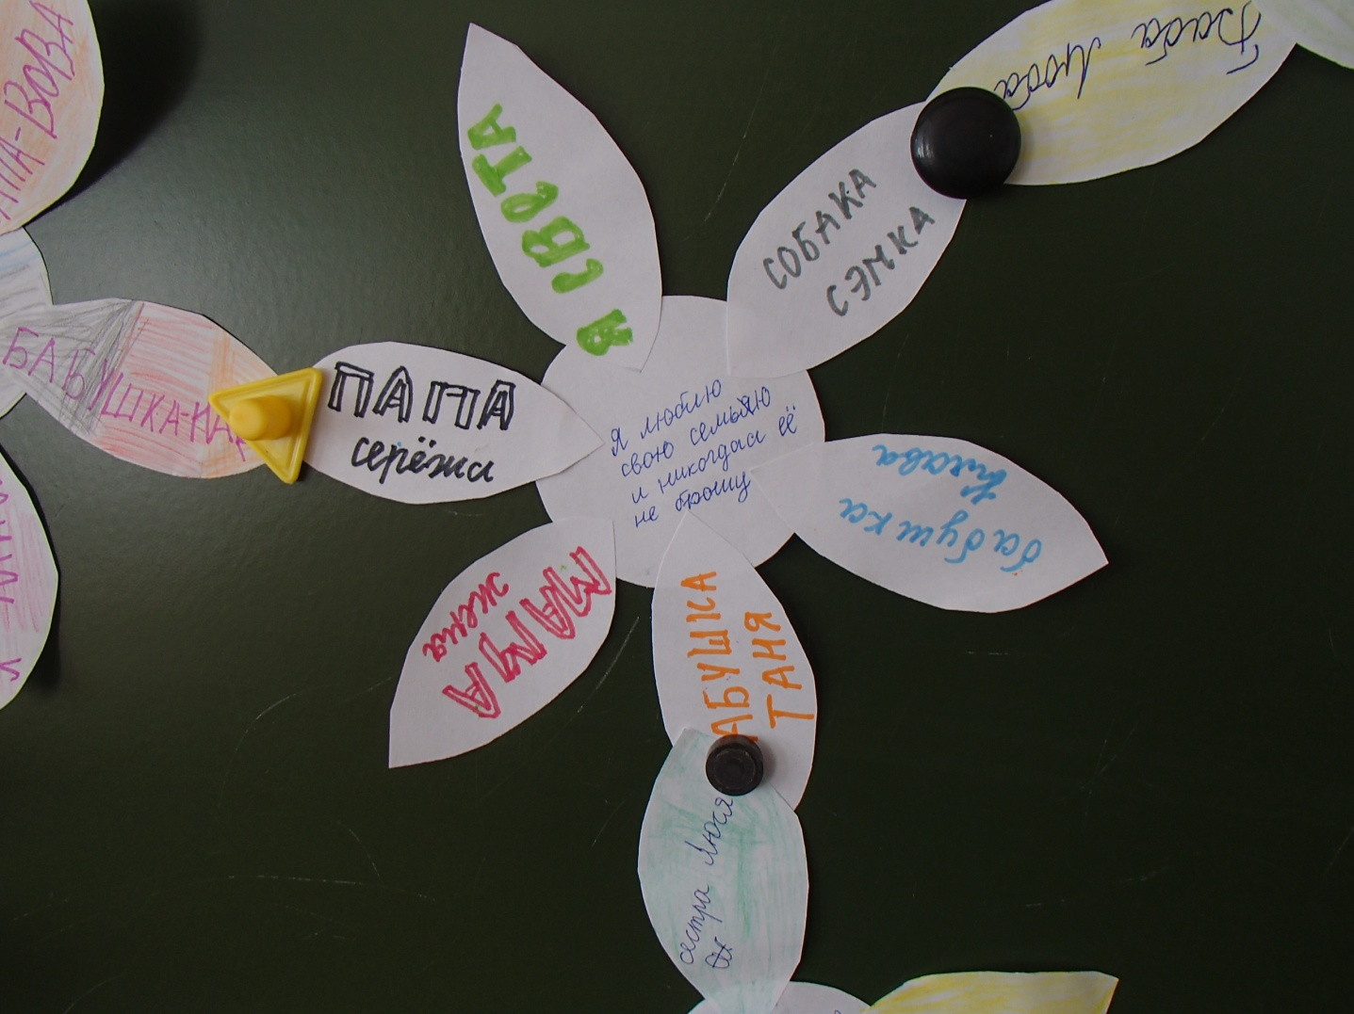

1. **Обсуждение результатов самостоятельной работы.**

* Может ли человек прожить один?

1. **Знакомство с понятием «семейные ценности».**

Каждый род что-то объединяет. Посмотрите на слова. Что, по-вашему, из этого списка должно объединять каждый род? (Дети выбирают с доски таблички со словами, объединяющими род.)

|  |  |  |
| --- | --- | --- |
| ***верность традициям*** | ***забота*** | ***любовь*** |
| ***сквернословие*** | ***фамилия*** | ***общее увлечение*** |
| ***добрые дела*** | ***драка*** | ***общие предки*** |
| ***подарки*** | ***праздники*** | ***ссора*** |
| ***обида*** | ***сходство*** | ***взаимопонимание*** |

* В каждой семье этим дорожат и все это ценят. Как можно назвать это одним словом? (Ценность)
* Что еще может обозначать слово ценность? (богатство…)
* Чем эти ценности отличаются друг от друга? (духовные, материальные)
* Какие из них являются главными, наиболее важными?
* В одной из русских пословиц говорится: *«Мир и лад – доброй семьи уклад».* Как вы понимаете эту пословицу?

1. **Подведение итогов урока.**

Что нового вы узнали сегодня на уроке о себе и о других? Уважаемые потомки, поднимите, пожалуйста, руки! Я верю, что вы будете достойны своих предков!

Закончить наш урок мне бы хотелось стихотворением В. Берестова, в котором поэт обращается к своим потомкам с такими словами:

***Любили тебя без особых причин:***

***За то, что внук,***

***За то, что ты сын,***

***За то, что малыш,***

***За то, что растешь,***

***За то, что на маму и папу похож…***

***И эта любовь до конца твоих дней***

***Останется тайной опорой твоей…***

1. **Задание на дом:** Вместе с родителями нарисуй свое родовое дерево.